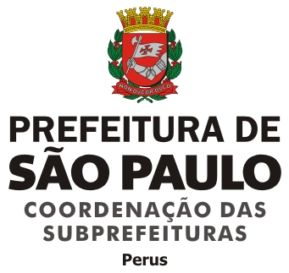

ATA DA REUNIÃO ORDINÁRIA DO CONSELHO REGIONAL DE MEIO AMBIENTE, DESENVOLVIMENTO SUSTETÁVEL E CULTURA DE PAZ-CADES PERUS, REALIZADA EM 12/05/2015.

Por falta de quorum não foi possível realizar a reunião marcada para o dia 12/05/2015. O Subprefeito enviará um documento à SVMA com cópia para a Secretaria de Coordenação das Subprefeituras e Vice-Prefeita sobre o assunto.

____________________ _______________________
Sirlei Bertolini Soares Carlos Roberto Massi
Secretária Presidente-CADES/PERUS

